МИНИСТЕРСТВО ОБРАЗОВАНИЯ И НАУКИ РОССИЙСКОЙ ФЕДЕРАЦИИ
Новосибирский технологический институт (филиал)
Федерального государственного бюджетного образовательного учреждения
высшего профессионального образования
«Московский государственный университет дизайна и технологии»
(НТИ (филиал) «МГУДТ»)

Кафедра

Расчетно-графическая работа

По дисциплине: Прикладная механика
Раздел: ТММ
На тему: Структурный и кинематический анализ плоского
рычажного механизма

Группа _______
Студент ___________________
(Ф.И.О)
Шифр задания (вариант) 57
Сдано _____________
(дата)
Принято _____________
(дата)
Преподаватель ________________ _____________
(Ф.И.О) (подпись)

Новосибирск 2014
Содержание

1 Структурный анализ плоского рычажного механизма..………………………...........3
2 Кинематический анализ плоского рычажного механизма…………………...……....8
Список использованных источников…………………………………………………...16
1 Структурный анализ плоского рычажного механизма

Расчетная схема механизма приведена на рисунке 1.1.

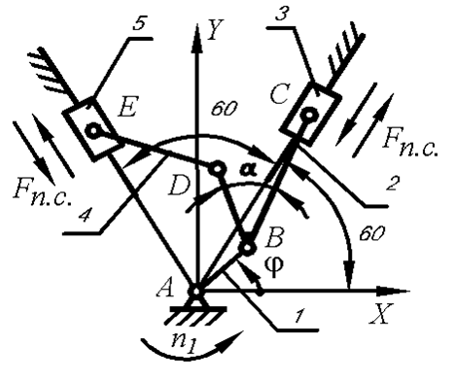

Рисунок 1.1 – Схема рычажного механизма

Исходные данные [1]: n₁ = 660 об/мин; направление вращения n₁ = «+»; φ₁ = 135°; φ₂ = 30°; AB = 80 мм; BC = 260 мм; BD = 70 мм; DE = 190 мм; α = 60°.
Требуется. 1. Провести структурный анализ механизма. 2. Проверить наличие кривошипа. 3. Построить 2 совмещенных планов механизма, заданных углами $ϕ_{1}$ и $ϕ_{2}$. 4. Построить планы скоростей и ускорений для заданных положений механизма.
Решение. 1) Проведем структурный анализ механизма – рис. 1.2.

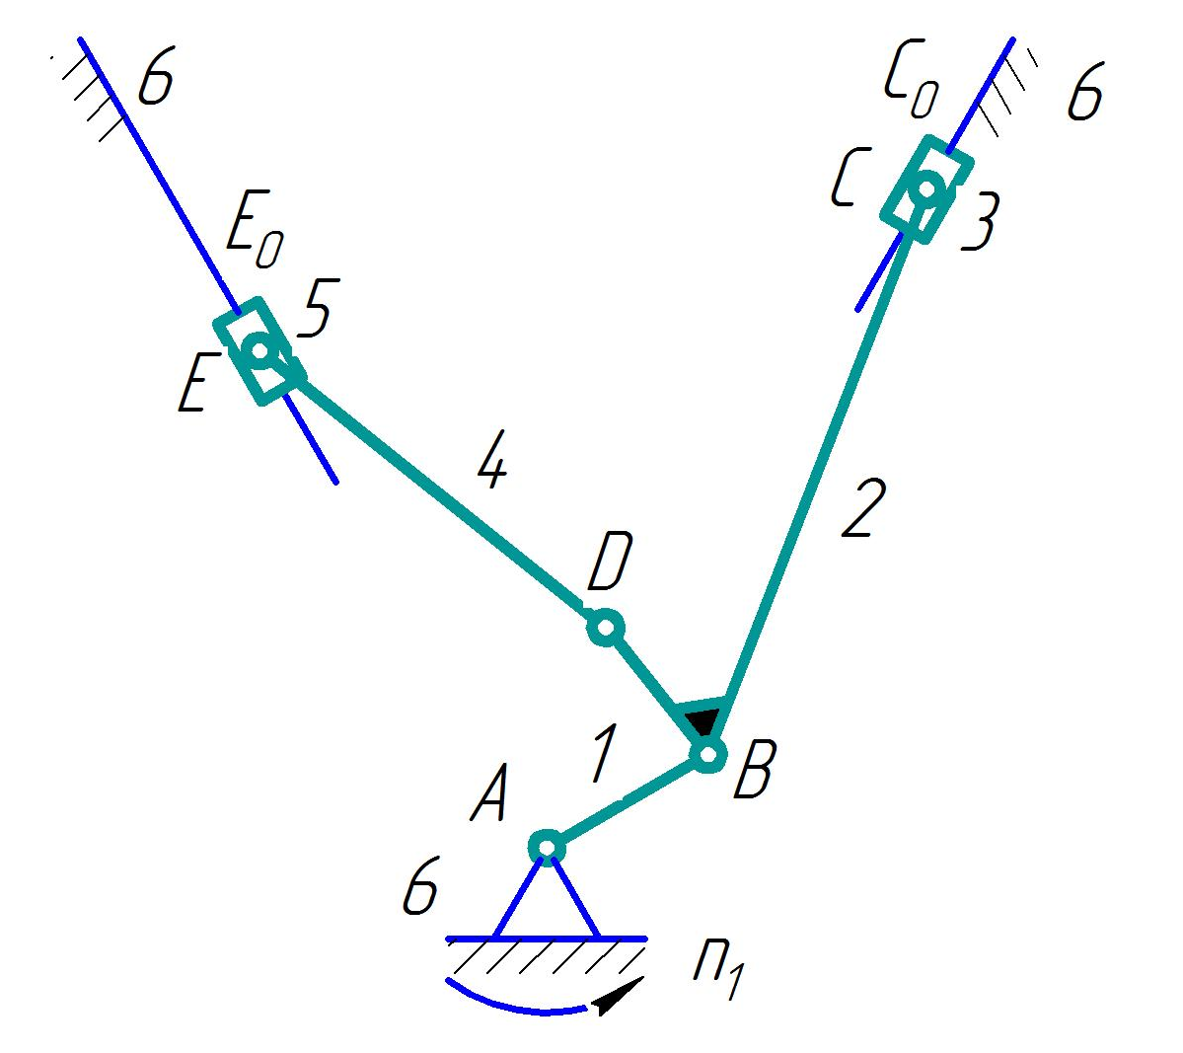

Рисунок 1.2 – Звенья и кинематические пары механизма
а) Обозначим звенья цифрами (неподвижная стойка – 6), а кинематические пары прописными буквами латинского алфавита. Механизм согласно условию является плоским.
б) Подсчитаем число звеньев. Всего звеньев К = 6, число подвижных звеньев n = 5.
в) Проведем классификацию кинематических пар. Класс кинематической пары равен числу ее связей S. При максимальном числе степеней свободы H = 6 (отсутствие связи), величина S, а, следовательно, и класс, равны [1,2]:
S = 6 – H. (1.1)
Тогда получим следующую характеристику пар – табл. 1.1:
Таблица 1.1 – Характеристики кинематических пар
Признаки классификации | Обозначение кинематической пары
Признаки классификации | А | В | С | С₀ | D | Е | Е₀
Признаки классификации | Соединяемые звенья
Признаки классификации | 6,1 | 1,2 | 2,3 | 3,6 | 2,4 | 4,5 | 5,6
По виду относит, движения | Вр. | Вр. | Вр. | Пост. | Вр. | Вр. | Пост.
По элементу кинемат. пары | Низшие
Класс | Пятый

Как следует из данных таблицы, заданная кинематическая цепь замкнута, что является необходимым условием наличия механизма, так как каждое ее звено входит не менее чем в две кинематические пары, в частности, стойка – в три пары.
г) Определим степень подвижности механизма. Для плоских механизмов степень подвижности определяется по формуле Чебышева [1,2]:
W = 3n – 2р₅ – р₄, (1.2)
где: n – число подвижных звеньев;
р₄ – число кинематических пар 4 класса;
р₅ – число кинематических пар 5 класса.
Число степеней подвижности механизма показывает, сколько входных звеньев в данном механизме. Тогда из (1.2) для рассматриваемого механизма получим:
W = 3∙5 – 0 – 2∙7 = 1.
д) Разложим механизм на структурные группы, предварительно рассмотрев соответствующие понятия.
Структурная группа – это кинематическая цепь, число степеней свободы которой относительно элементов ее внешних кинематических пар равно нулю, причем из нее нельзя выделить более простые кинематические цепи, удовлетворяющие этому условию. Такие цепи, если звенья в них образуют только кинематические пары 5 класса, называются группами Ассура [1,2].
Из (1.2) следует, что Степень подвижности группы Асура согласно формуле Чебышева, т.е. структурная формула группы равна:
W_{г} = 3n_{г} – 2р_{5г} = 0, (1.3)
откуда:
р_{5г} = (3/2)n_{г}.
Т.е., в группе Ассура число подвижных звеньев n всегда четное, а число кинематических пар 5 класса р₅ – кратное трем.
Если в механизме есть пары 4 класса, то каждая из них должна быть заменена одним звеном и двумя кинематическими парами 5 класса.
Порядок определения групп Ассура при выполнении структурного анализа:
- Выбирается входное звено, которое обязательно должно входить в кинематическую пару 5 кл. со стойкой;
- Производится отделение группы Ассура возможно более низкого класса так, чтобы после ее отделения остался механизм с той же степенью подвижности, что и заданный;
- Если отделить группу Ассура II кл. не удается, то следует попытаться отделить группу Ассура более высокого класса. Разложение механизма на группы Ассура ведется до тех пор, пока не останется входное звено и стойка (основной двухзвенный механизм I класса).
Разделение механизма на структурные группы позволяет получить его формулу строения. Следовательно, формула строения механизма описывает последовательность присоединения структурных групп с нулевой подвижностью (групп Асура) к основному двухзвенному механизму 1 класса, состоящему из входного звена и стойки.
Согласно классификации Асура – Артоболевского, класс механизма определяется наивысшим классом группы Асура, входящей в этот механизм.
Разложим механизм. В качестве входного звена, по условию, выступает звено 1, которое со стойкой по правилу Ассура образует кинематическую пару 5 класса – рис. 1.3 а. Ее подвижность составляет W_{г}(6,1) = 3∙1 – 2∙1 = 1. Отделим наиболее удаленную от входного звена структурную группу, состоящую из звеньев 6, 5, 4 и кинематических пар Е₀, Е и шарнира D – рис. 1.3 б.

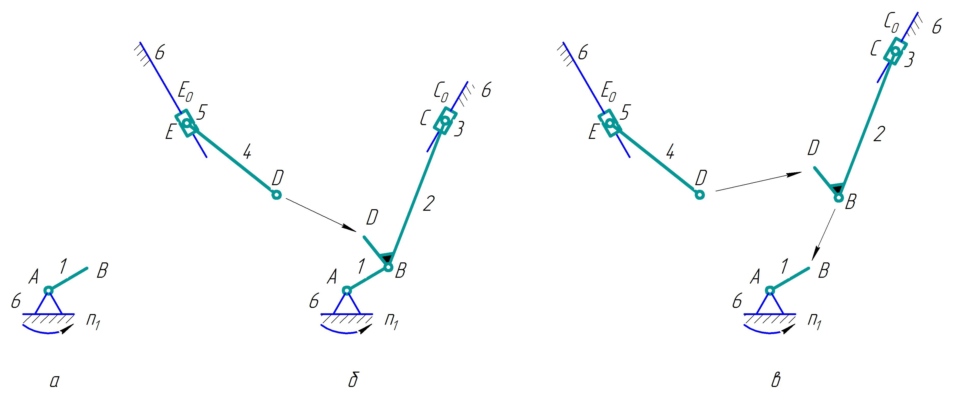
Рисунок 1.3 – Структурные группы механизма:
а – входное звено, б – отделение группы (6,5,4), в – отделение группы (6,3,2)

Ее подвижность из (1.3) равна:
W_{г}(6,5,4) = 3∙2 – 2∙3 = 0.
Это структурная группа Ассура второго класса, второго вида, т.е., – II₂(6,5,4).
Подвижность оставшегося механизма равна:
W₁ = 3∙3 – 2∙4 = 1,
подвижность не изменилась, такая же, как и у исходного, структурная группа определена правильно.
Отделим звенья 6, 3, 2 с кинематическими парами С₀, С, В и .
Ее подвижность из (1.3) равна:
W_{г}(6,3,2) = 3∙2 – 2∙3 = 0.
Это такая же структурная группа Ассура второго класса, второго вида, т.е., – II₂(6,3,2).
Подвижность оставшегося входного звена, как уже рассчитывали, равна 1.
Следовательно, формула строения механизма имеет вид:
I(6,1) ← II₂(6,3,2) ← II₂(6,5,4). (1.4)
В соответствии с классификацией Ассура-Артоболевского данный механизм второго класса.
2) Проверим наличие кривошипа. Для кривошипно-ползунного механизма условие существования кривошипа: длина кривошипа (l₁) должна быть меньше разности длины шатуна (l₂) и величины дезаксиала (е) [1,2]. Если это условие не выполняется, то механизм – коромыслово-ползунный.
Для ползуна 3 и шатуна 2 дезаксиал е = 0. При критичном угле φ = – 120° значение (l₁ = 80 мм) < (l₂ = 260 мм), условие существования кривошипа выполняется.
Для ползуна 5 и шатуна 4 дезаксиал также равен е = 0. Условие существования кривошипа формально выполняется: (l₁ = 80 мм) < (l₂ = 70 + 190 мм). Однако отметим, что это неравенство по существования кривошипа для шатуна 4 должно выполняться как первое необходимое условие. Действительно, шатун 2 связан одновременно с двумя ползунами, поэтому необходимо проверить геометрическое положение шатуна 4 при критическом для него угле. Как видно из рис. 1.4, при φ = – 60° шатун 4 совместно с частью шатуна 2 расположены не на одной прямой с левой направляющей, тем не менее, условие существования кривошипа выполняется.

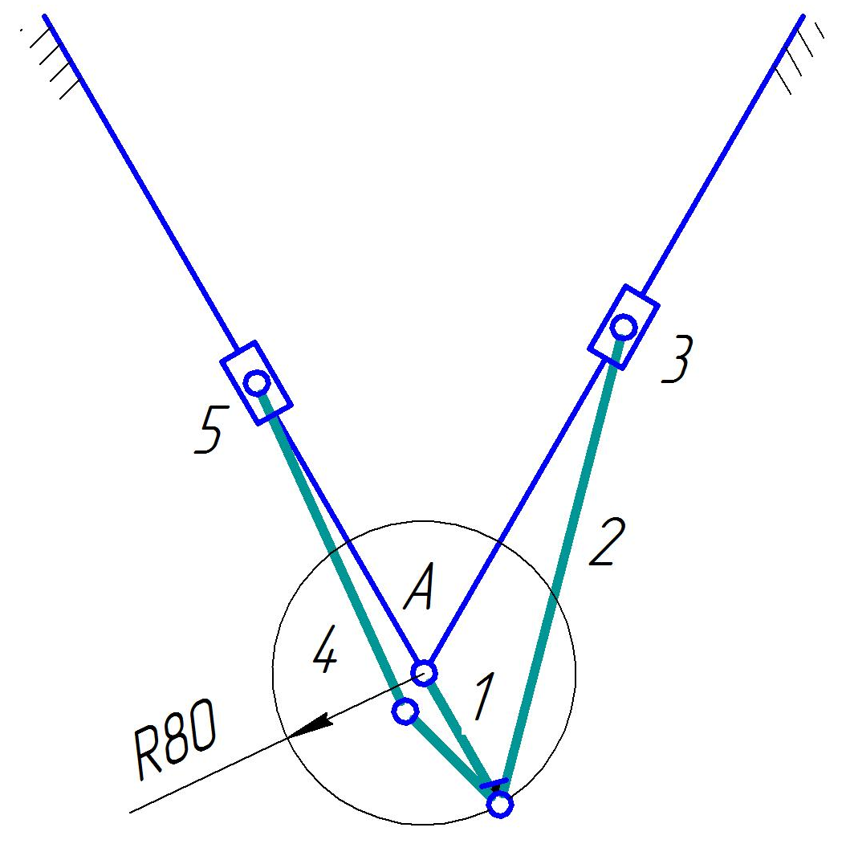
Рисунок 1.4 –Критическое положение шатуна 4

2 Кинематический анализ плоского рычажного механизма
3. Построим 2 совмещенных планов механизма, заданных углами $ϕ_{1}$ и $ϕ_{2}$ – рис. 2.1.

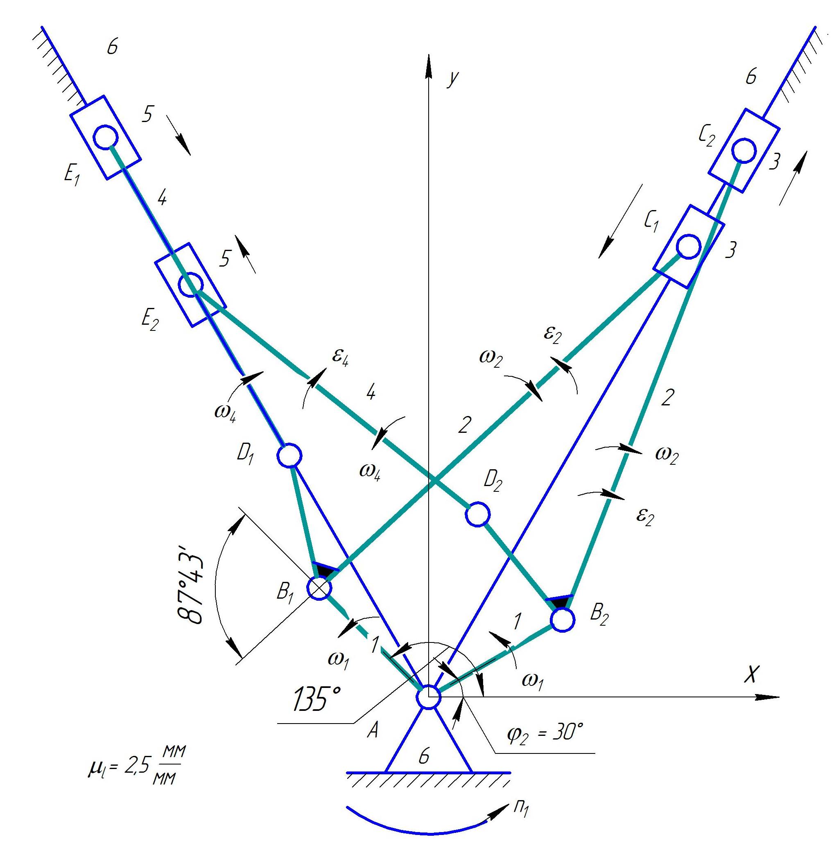

Рисунок 2.1 – Планы механизма

4. Построим планы скоростей и ускорений для заданных положений механизма. Определим угловую и окружную скорость т. В.
ω₁ = ω_{В} = 2πn₁/60 = 2∙3,14∙660/60 = 69,1 с^{–1}. (2.1)
V_{B} = ω₁∙AB = 69,1∙0,08 = 5,53 м/с. (2.2)
а) Для положения φ₁ = 135° из полюса p проводим линию, перпендикулярную АВ₁ и в масштабе откладываем скорость V_{B} до т. b₁. – рис. 2.2. Т. С₁ имеет абсолютную скорость по линии АС₁, которая является суммой поступательной скорости т. В₁ и вращения вокруг нее. Из b₁ проводим линию, перпендикулярную В₁С₁ , а из полюса – параллельную АС₁. Их пересечение задает т. с₁ для абсолютной и относительной скорости т. С₁.

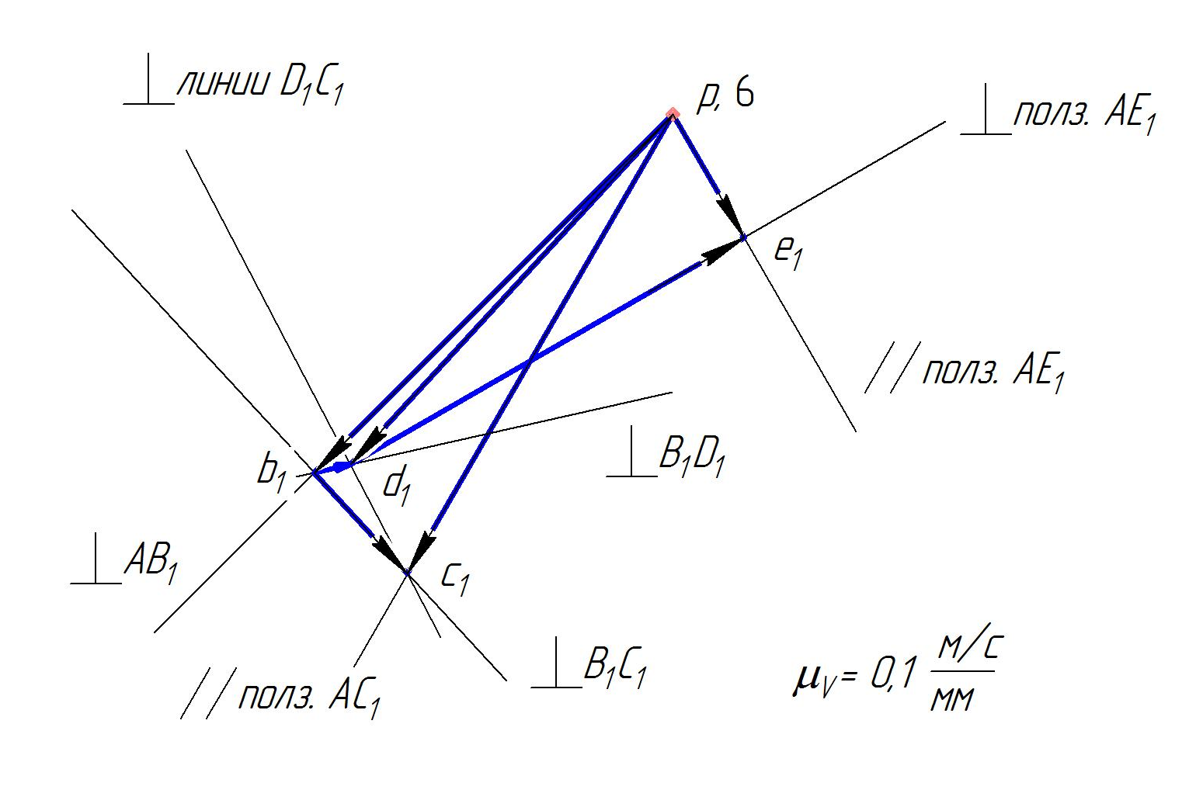

Рисунок 2.2 – План скоростей для φ₁ = 135°

Точка D₁ имеет скорость, которая является суммой поступательной скорости т. В₁ и вращения вокруг нее. Из b₁ проводим линию, перпендикулярную В₁D₁. С другой стороны, т. D₁ вращается относительно т. С₁ и имеет ее поступательную скорость. Из с₁ проводим линию, перпендикулярную D₁C₁. Пересечение линий в т. d₁ задает абсолютную и относительные скорости т. D₁. Наконец, абсолютная скорость d₁ является суммой поступательного движения т. Е₁ и вращения вокруг нее. Из полюса проводим прямую, параллельную АЕ₁, а из т. d₁ прямую, перпендикулярную АЕ₁. Их пересечение в т. е₁ определяет абсолютную скорость т. Е₁.
Значения скоростей составили:
V_{E1} = 1,55; V_{С1} = 5,79; V_{D1} = 5,19 м/с;
V_{C1B1} = 1,50; V_{D1B1} = 0,404; V _{E1D1} = 4,96 м/с.
Соответственно, угловые скорости звеньев, согласно (2.2), равны (вращению против часовой стрелки присваиваем знак «+»):
ω₂ = – V_{D1B1}/BD = – V_{C1B1} /ВС = – 1,5/0,26 = – 5,77 с^{–1};
ω₄ = – V _{E1D1}/ED = – 4,96/0,19 = – 26,1 с^{–1}.
б) Построим план ускорений для положения φ₁ = 135°. Угловая скорость звена 1 постоянна, следовательно, т. В₁ имеет только центростремительное ускорение, направленное к центру вращения, т.е., к т. А. Тогда найдя:
a^{n}_{B1} = V²_{B} /AB = (5,53)²/0,08 = 382 м/с², (2.3)
отложим a^{n}_{B1А} от полюса до т. b₁ в указанном масштабе – рис. 2.3.

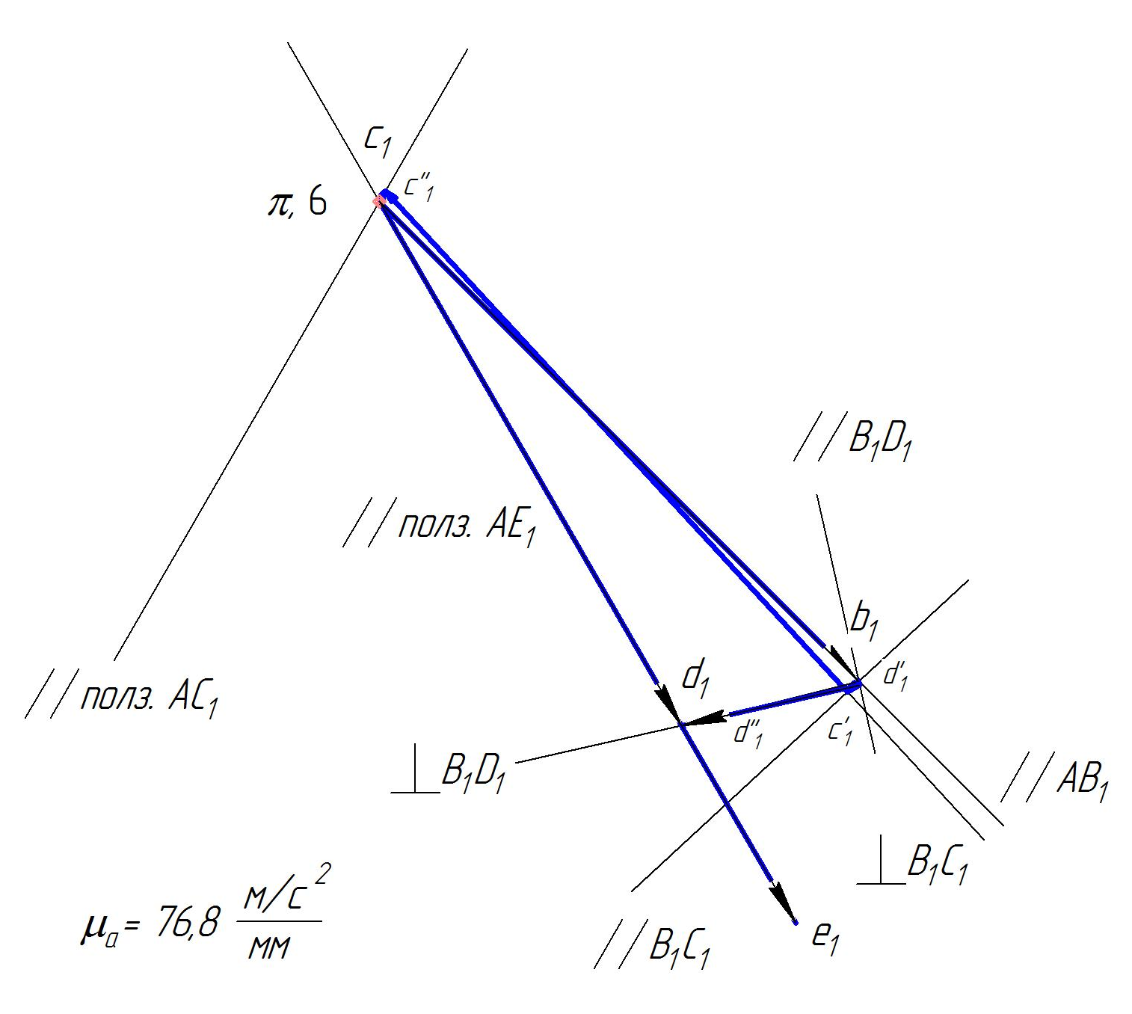

Рисунок 2.3 – План ускорений для φ₁ = 135°

Относительно т. b₁ ускорение т. С₁ разложим на центростремительную и тангенциальные составляющие – рис. 2.4.

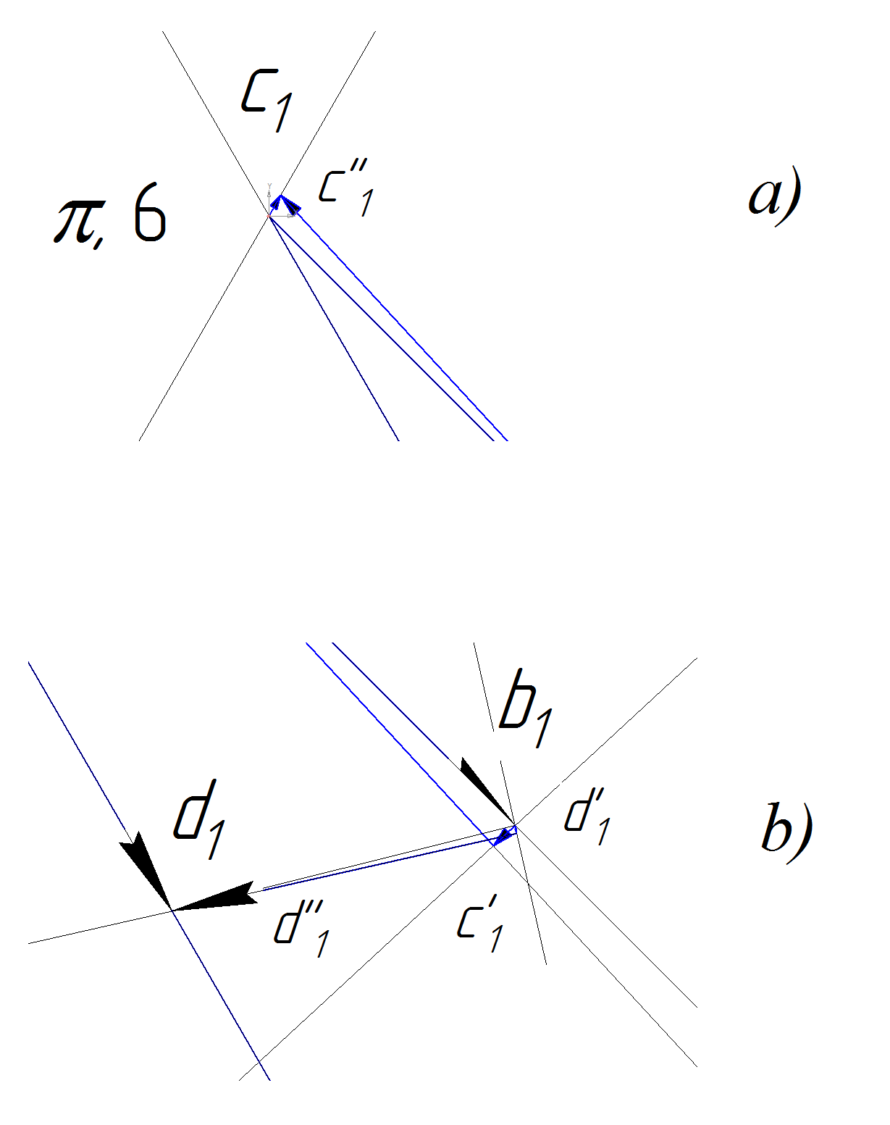

Рисунок 2.4 – Часть плана ускорений для φ₁ = 135°:
а) – в зоне полюса; b) – в зоне точки b₁
Из т. b₁ проведем прямую, параллельную B₁C₁. Отложим на ней в сторону т. B₁ центростремительное ускорение a^{n}_{C1В1} = (ω₂)²BC = (5,77)²∙0,26 = 8,66 м/с² до т. cꞌ₁ – рис. 2.4 b). Из точки cꞌ₁ проведем нормаль до прямой, проходящей через полюс и параллельной АС₁, так как абсолютная скорость т. С₁ (ползун) должна находится на ней. Получим тангенциальное cꞌꞌ₁ и полное ускорение c₁ – рис. 2.4 a).
Из т. b₁ проведем прямую, параллельную B₁D₁. Отложим на ней в сторону т. B₁ центростремительное ускорение a^{n}_{В1D1} = (ω₂)²BD = 2,33 м/с² до т. dꞌ₁ – рис. 2.4 b). Такая незначительная величина не видна даже на увеличенном изображении. Из точки dꞌ₁ проведем нормаль. На ней должно быть расположено тангенциальное ускорение dꞌꞌ₁ и полное ускорение d₁, проходящее через полюс. Используя правило подобия, из точки b₁ проведем отрезок под углом 60° к отрезку b₁с₁ с длиной, кратной в масштабе рисунка 2.3 длине BD. Он попадает на прямую, перпендикулярную B₁D₁ в т. dꞌꞌ₁, тем самым определяя и полное ускорение d₁.
Из полюса проведем прямую, параллельную АЕ₁, так как абсолютная скорость т. Е₁ (ползун) должна находится на ней. В силу заданных условий, прямая проходит по вектору полного ускорения через т. d₁. По отношению к т. Е₁ точка D₁ вращается с центростремительным ускорением a^{n}_{Е1D1} = (ω₄)²DЕ = (26,1)²∙0,19 = 129,4 м/с², которое направлено в сторону т. Е₁. и должно лежать на векторе d₁. Приходим у выводу, что продолжив т. d₁ на расстояние 129,4 м/с² до т. е₁ получим полное ускорение т Е₁.
Из графики центростремительные ускорения равны:
a^{n}_{B1А} = 382; a^{n}_{C1B1} = 8,66; a^{n}_{D1B1} = 2,33; a^{n}_{Е1D1} = 129 м/с² .
Тангенциальные ускорения:
a^{τ}_{B1A} = 0; a^{τ}_{C1B1} = 386; a^{τ}_{D1B1} = 103; a^{τ}_{Е1D1} = 0 м/с².
Угловые ускорения (ε = a^{τ}∙/l ):
ε_{C1B1} = 1485; ε_{D1B1} = 1471 с^{–2}, (погрешность в третьей значащей допустима)
Абсолютные ускорения:
a_{B1A} = 382; a_{C1} = 7,00; a_{D1} = 342; a_{Е1} = 472 м/с².
в) Для положения φ₂ = 30° построим план скоростей – рис. 2.5. Принцип построения аналогичен, за исключением построения точки d₂ , которую получили методом подобия на основе точек b₂ и с₂ , а также рассмотрения вращения звена 4 относительно точки D₂.

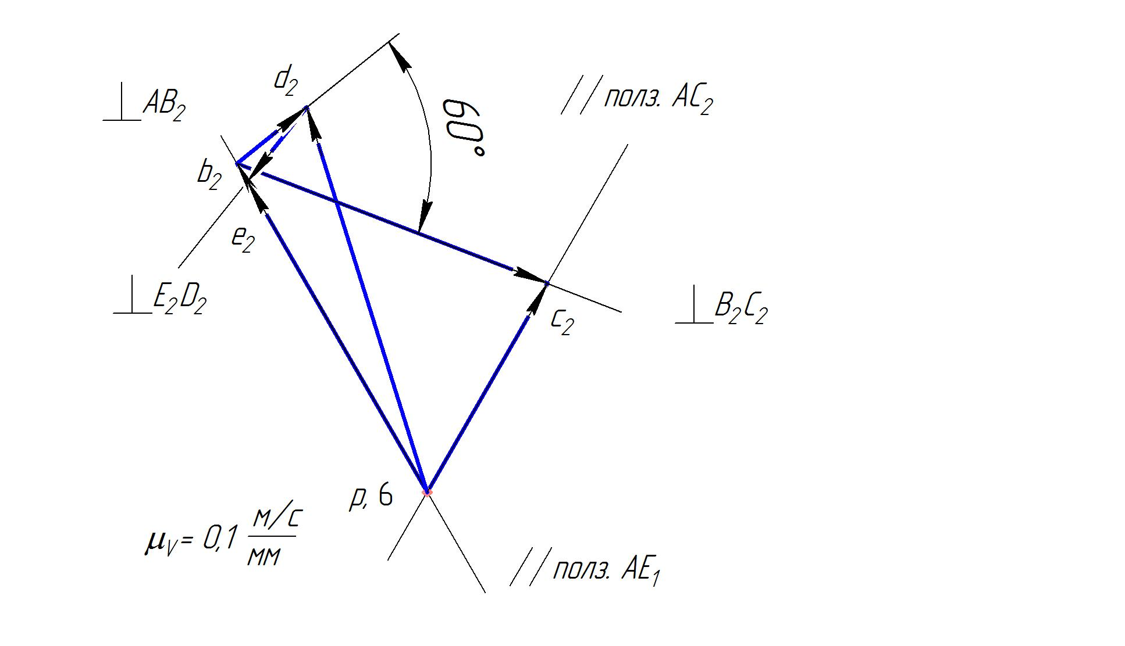

Рисунок 2.5 – План скоростей для φ₂ = 30°

Значения скоростей составили:
V_{B2} = 5,53 ; V_{E2} = 5,23; V_{С2} = 3,51; V_{D2} = 5,87 м/с;
V_{C2B2} = 4,85; V_{D2B2} = 1,30; V_{E2D2} = 1,38 м/с.
Соответственно, угловые скорости звеньев равны (вращению против часовой стрелки присваиваем знак «+»):
ω₂ = – V_{D2B2}/BD = – V_{C2B2} /ВС = – 4,85/0,26 = – 18,7 с^{–1};
ω₄ = V_{E2D2}/ED = 1,38/0,19 = 7,26 с^{–1}.
г) Построим план ускорений для положения φ₂ = 30°. Точка В₂ имеет только центростремительное ускорение, направленное к центру вращения, т.е., к т. А, которое павно382 м/с². Проводим построения аналогично п. б) – рис. 2.6. Из т. b₂ проведем прямую, параллельную B₂C₂. Отложим на ней в сторону т. B₂ центростремительное ускорение a^{n}_{C2В2} = (ω₂)²BC = (18,7)²∙0,26 = 90,9 м/с² до т. cꞌ₂ . Из точки cꞌ₂ проведем нормаль до прямой, проходящей через полюс и параллельной АС₂, так как абсолютная скорость т. С₂ (ползун) должна находится на ней. Получим тангенциальное cꞌꞌ₂ и полное ускорение c₂. Точку d₂ находим по закону подобия.

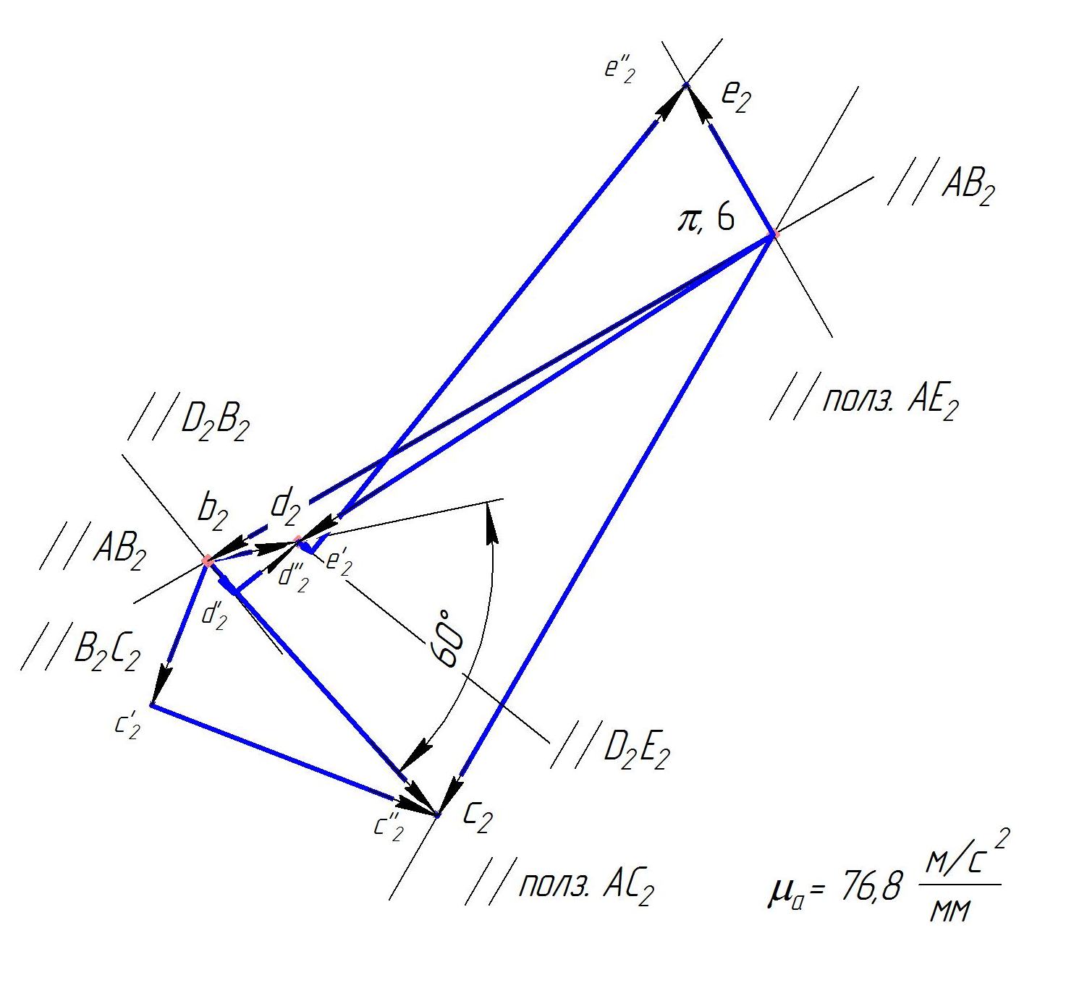

Рисунок 2.3 – План ускорений для φ₂ = 30°

Вектор d₂b₂ раскладываем на нормальную и тангенциальную составляющие, используя прямую, параллельную D₂B₂.
Из т. d₂ проведем прямую, параллельную D₂E₂. Отложим на ней в сторону т. D₂ центростремительное ускорение a^{n}_{E2D2} = (ω₄)²DE = (7,26)²∙0,19 = 10,0 м/с² до т. eꞌ₂. Из точки eꞌ₂ проведем нормаль до прямой, проходящей через полюс и параллельной АE₂, так как абсолютная скорость т. E₂ (ползун) должна находится на ней. Получим тангенциальное eꞌꞌ₂ и полное ускорение e₂.
Из графики центростремительные ускорения равны:
a^{n}_{B2А} = 382; a^{n}_{C2B2} = 90,9; a^{n}_{D2B2} = 24,5; a^{n}_{Е2D2} = 10,0 м/с² .
Тангенциальные ускорения:
a^{τ}_{B2A} = 0; a^{τ}_{C2B2} = 179; a^{τ}_{D2B2} = 48,2; a^{τ}_{Е2D2} = 351 м/с².
Угловые тангенциальные ускорения (ε = a^{τ} /l ):
ε_{C2B2} = – 179/0,26 = – 688; ε_{D2B2} = – 48,2/0,07 = – 689; ε_{Е2D2} = – 1847 с^{–2}.
Абсолютные ускорения:
a_{B2A} = 382; a_{C2} = 393; a_{D2} = 331; a_{Е2} = 102 м/с².

Список использованных источников
1. Теория механизмов и машин: Учебник для втузов Фролов К. В., Попов С. А., Мусатов А. К. и др./под редакцией К. В. Фролова. – М.: МГТУ им. Баумана, 2002. – 496с.
2. Тимофеев, Г. А. Теория механизмов и машин: курс лекций / Г. А. Тимофеев. – М.: ИД Юрайт, 2010. – 351 с.

